**ОБЕРЕЖНО! ГРИП ПТИЦІ!**

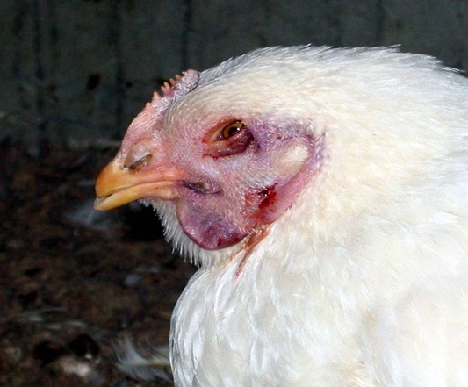

У сучасному світі грип є однією з небагатьох інфекцій які представляють серйозну загрозу для людства. Його вплив на птахівництво (знищення поголів'я птиці, накладення карантинних та інших обмежувальних заходів, заборона торгівлі, додаткові ветеринарно-санітарні заходи) призводить до суттєвих економічних збитків.

Серед людей здатний викликати пандемію з тяжкими наслідками.

**Високопатогенний грип птиці:**

* може викликати у птахів 100 %-у смертність;
* викликається підтипами **Н5** і **Н7;**
* відноситься до Списку А (МЕБ) Всесвітньої організації здоров'я тварин.

Стійкість вірусу грипу до впливу різних факторів залежить від серотипу. Грип птиці здатний тривалий час зберігатися у фекаліях і тушках птиці, особливо за низької температури: при 4 °С кілька тижнів, а при -60 °С зберігає активність протягом декількох років. Залежно від субстрату, в якому знаходиться вірус, він інактивується при температурі 56 °С за 1-3 год., при 600С за 10-30 хв., при 700С за 2-5 хв. На інфікованому пір'ї збудник грипу не втрачає патогенності протягом 18-20 діб. У ліофілізованому стані вірус залишається активним протягом 2-3 років.

Вірус надійно знешкоджує 2%-й їдкий натр, 3%-й розчин хлорного вапна, 5%-й креолін, 5%-й фенол, 2%-й формальдегід, 2%-на азотна кислота, 2%-й ефір, 2%-й хлороформ протягом 10-30 хв. Пряме сонячне проміння знезаражує вірус за 50-55 год, температура 55-60 0С – 30-50 хв, а 65-70 0С – за 5-2 хв.

**РЕЗЕРВУАР ІНФЕКЦІЇ – дика водоплавна птиця.** Вірус ВПГП було виділено від 90 представників водоплавної птиці. Здебільшого, інфекція у них протікає безсимптомно.

**ДЖЕРЕЛО ВПГП – хвора та перехворіла птиця.**

**ІНКУБАЦІЙНИЙ ПЕРІОД – *1-7 днів.***

**ВІРУСОНОСІЙСТВО – *2-3 місяці.***

**ЗАРАЖЕННЯ –повітряно-крапельно, аліментарно, трансоваріально.**

**ФАКТОРИ ПЕРЕДАЧІ:** *тара, корми, інкубаційні яйця, тушки, пір’я, обслуговуючий персонал, комахи, пухоїди, дикі птахи, гризуни.*

**ДЛЯ ВИСОКОПАТОГЕННОГО ГРИПУ ПТИЦІ ХАРАКТЕРНІ:**

* депресія; зниження апетиту; зниження яйценосності; нервові прояви; ціаноз гребеня, сережок; кашель; чхання; пронос; раптова загибель.

**При розтині тушок хворої птиці виявляють наступні ознаки: під шкірою в ділянці голови, шиї та кишечника жовто-червоні студенисті набряки, усі внутрішні органи та м’язи ніби забризкані кров’ю.**

***Лікування* не розроблене та недоцільне.**

**Єдиний метод боротьби з ВПГП при його виникненні, базується на забої інфікованої птиці та птиці суміжних птахогосподарств з метою створення буферної зони для запобігання подальшого розповсюдження вірусу.**

З метою охорони господарств від занесення збудника грипу птиці керівники та спеціалісти птахогосподарств, незалежно від форм власності, зобов’язані суворо виконувати заходи, які передбачені Інструкцією з профілактики та ліквідації грипу птиці, затвердженої Наказом Міністерства аграрної політики та продовольства України 17.10.2011р. № 547 і зареєстрованою в Міністерстві юстиції України 8.11.2011 р. за №1277/20015, забезпечувати виконання наказу Головного державного інспектора ветеринарної медицини України № 148 від 30.11.2007 р. «Про недопущення виникнення високопатогенного грипу птиці».

**Що станеться, коли не повідомити про хворобу?**

Швидке поширення грипу на певній території призведе до значних економічних наслідків внаслідок зниження продуктивності та загибелі птиці.

**Контакти при будь-якій підозрі:**

Головне управління Дежпродспоживслужби у Львівській області

тел.: (032) 261-36-90, http://lvivdpss.gov.ua//.